Tous les éléments sont rapidements survolés mais je peux vous donner les parties de plusieurs GDC qui renforcent chacun des éléments et ils sont assez récurrents. Les 3 GDC qui m’ont le plus inspirés et où j’ai pris des notes sont ceux de :

* God of War (le dernier qui a grave bien marché)
* Blizzard
* Subnautica

Des jeux qualitatifs avec un processus de création solide.

## Point 1 : Définir un pilier principal du jeu (intention)

Ce pilier est censé axer l’ensemble du jeu, la plupart des éléments y font référence et le renforce. Trop s’éparpiller fait perdre de la valeur au coeur du jeu, il est possible de créer un jeu riche avec un seul pilier. On parle de pilier majeur renforcé par des piliers mineurs

Source : God Of war (Pilier majeur : Character growth)

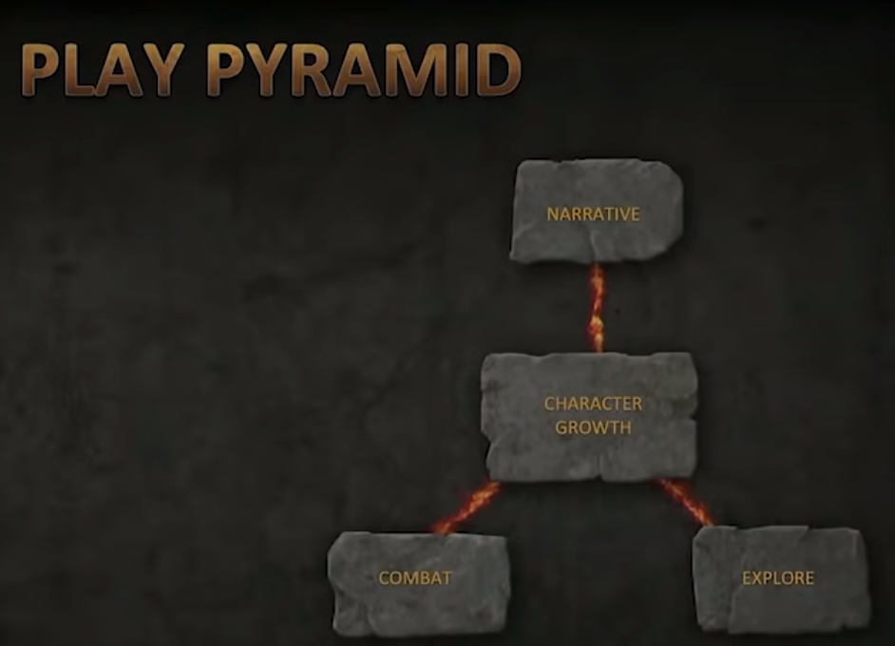

## Point 2 : Donner des émotions à chaque pilier

Le jeu vidéo est un milieu qui joue beaucoup sur les émotions : frustrations, peur, joie, … Savoir déterminer les émotions provoqués par les piliers de Game Design permet de maîtriser son jeu et savoir comment le valoriser.

Quand on connaît une émotion, il faut savoir comment la renforcer, et comment la faire perdurer.

Source : Subnautica (pilier principal discovery)

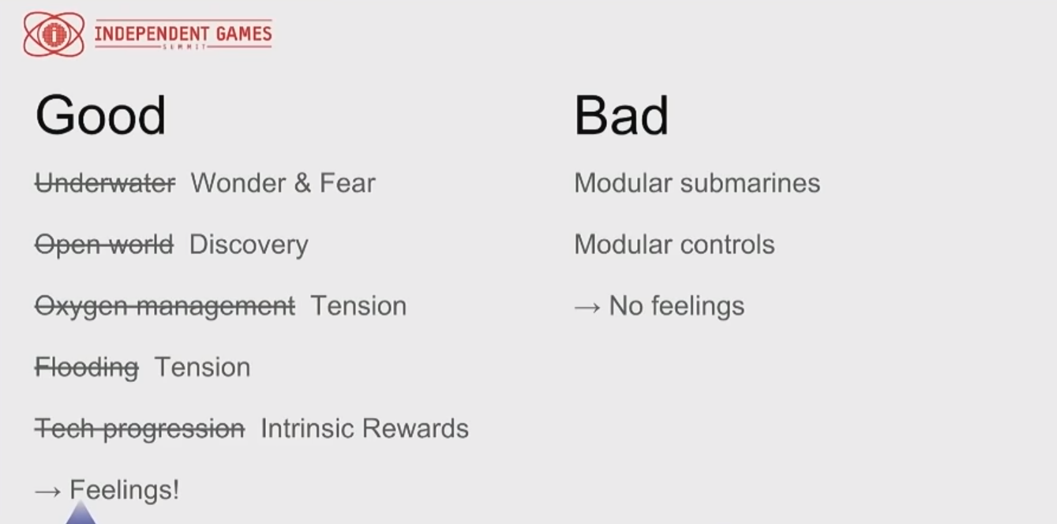

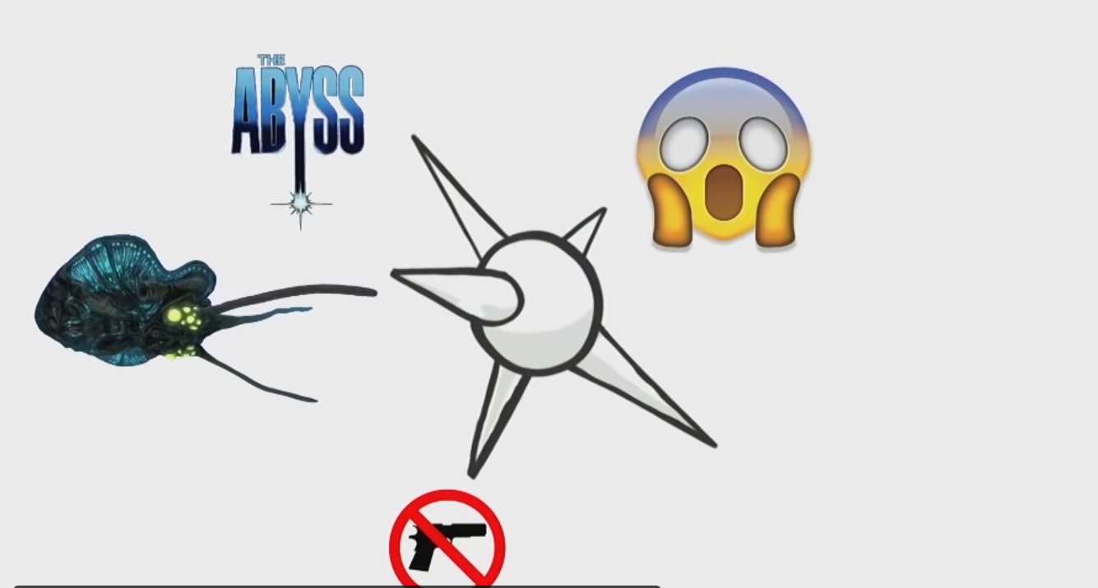

## Point 3 : Chaque élément est source de Game Design

Tous les éléments d’un jeu sont censés être la source de Game Design. Le graphisme avec l’affordance et en créant des univers permet de mieux s’imaginer, tout comme le son (Cela sera plus détaillé dans un exemple de workflow ). Tous les éléments sont une manière différente d’imaginer le jeu et plus le jeu est imaginé de façon différente, plus les idées sont riches et complémentaires.

Source : Blizzard & Subnautica (premier prototype de Subnautica était juste de la musique et cela a fait apparaître plein d’idées )

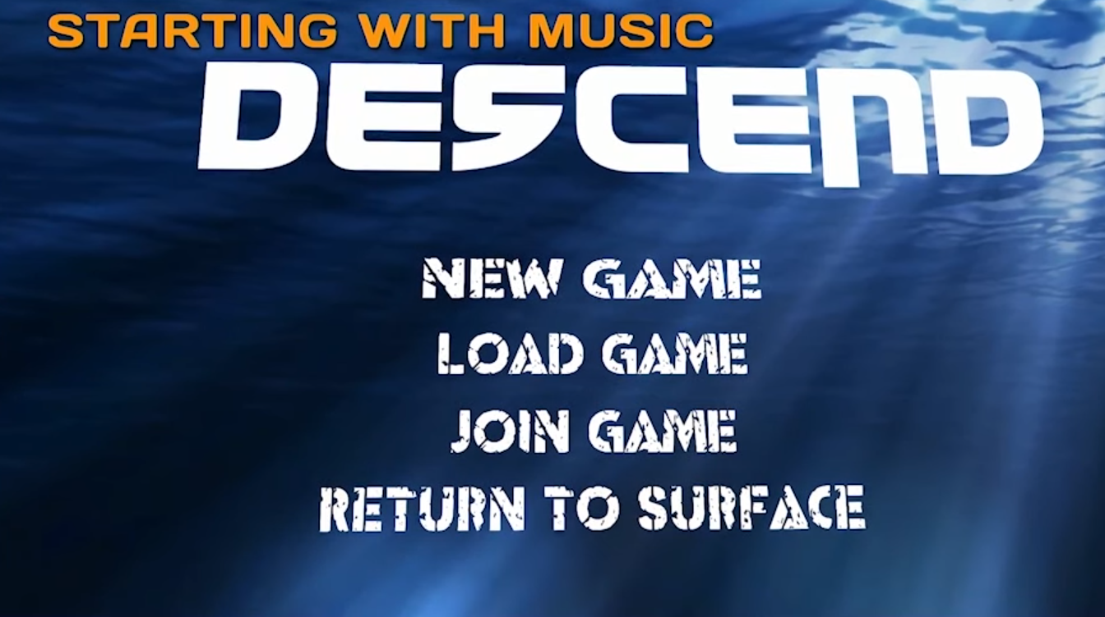

## Point 4 : Itération & Polish continu (FTL & Blizzard)

Le succès d’un jeu vient des itérations en continuant à renforcer un élément. Le polish ça se polish ! Le polish est une partie essentielle du jeu et comme tous les autres éléments d’un jeu s’améliore avec le temps. Cela fait partie du feeling final et les feedback, les visuels, les sons sont une partie qui doit évoluer en même temps que le GD. Ils contribuent au GD (point 3).  
  
Les itérations de version finie du jeu en continue sont le meilleurs moyens d’avoir un jeu qui évolue et qui sera réfléchi. Toujours rester en cohérence avec les piliers et émotions définis.

Point principal de la philosophie de Blizzard :

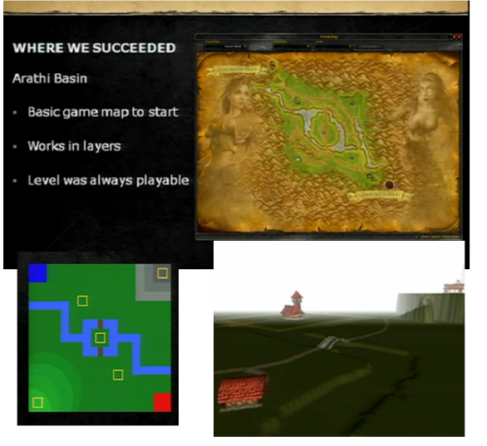

Champ de bataille sur WoW : V1, V2, V3 et le Game Design, la programmation, le visuel tout a évolué en même temps, car c’est un ensemble.

C’est un concept repris par tous les autres jeux cité (Subnautica, God of war, Faster than Light, …)

# WORKFLOW

**Etape 1 :**

Pour créer un jeu, il faut déterminer un élément coeur : Fantasie, mécanique principale et en extraire l’émotion, ce qui fait que les joueurs ont envie de jouer.

**Etape 2 :**

Laisser chaque spécialité imaginer le jeu à leur façon :

* Sound Designer crée une musique que ce pilier lui évoque
* Graphiste créé un Wallpaper de leur univers de rêve selon les paysages qu’ils ont en tête
* GD, Prog créé un système de base simple mais fonctionnel

**Etape 3** :

Définir plus profondément le GD basé sur les avancés de chacun (affordance, émotions, système). Le concept doit être plus poussé, un ensemble de pilier doit naître avec les mineurs qui renforcent le majeur et les émotions qui en sont dégagés

**Etape 4** :

Analyse de la concurrence. Regarder tous les jeux similaires, établir les forces, faiblesses et les similarités. Jouer au jeu ensemble et vraiment comprendre ce qui est fun, ce qu’on aime, ce qu’on veut reproduire et ce qu’on veut surtout pas reproduire.

L’idée est de voir les faiblesses, les choses qui ont été bien fait et intégrer ce qui donne de la valeur au jeu, ils ont réfléchi autant en profiter.

**Etape 5** :

Commencer à développer le jeu et itérer les versions. Vraiment déterminer les émotions qui sont véhiculés et ce qui est fun et développer ces concepts. Plusieurs polish. Travailler avec plusieurs concepts en tête :

* Bien penser à tous les paramètres d’un système pour pouvoir facilement tweak le jeu
* Ne pas chercher à faire un effet waouh et impressionner les gens, les avis ont beaucoup plus de value que vouloir faire le chaud alors que ça sera de la merde
* Concentrer sur le FUN & emotions (oui ENCORE)
* Développer des mécaniques simples mais avec de la profondeur. C’est à dire qu’elles ont une interactivité/relations entre elles, on est pas dans de l’addition mais de la connexion
* Contrôles sont la choses la plus importantes (3C) c’est la façon dont le joueur voit le jeu
* Permettre au joueur de s’exprimer si possible (Faire en sorte que y ait pas une façon unique de jouer et que les jeux peuvent penser à la façon de jouer dont ils ont envie)

# **Note de slide de GDC d**’inspirations :

